社 交 小 特 工  第 10 集 道歉 【C 版】 | 姓名 日期 月 日

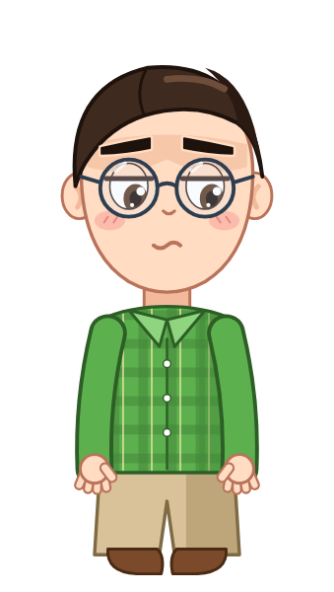 | 道歉三步驟  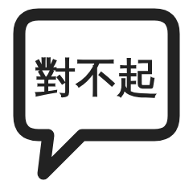 說對不起  說錯哪  補一補 | 

1 阿翰第一次道歉，小瑪哭得更傷心。他哪裡做得不好？可以怎麼改？
2 你不小心撞倒同學的水壺，水灑了他一桌。你可以怎麼說、怎麼補一補？
3 我的心情與策略卡
做錯什麼事時，我最不安？塗一格，寫下是什麼事。 | 我要用的方法（打勾），寫下為什麼：  □  看看對方的表情：眼睛、嘴巴  □  先在心裡說一次，再說出口
  ◯
   | 平靜 | 有點不安 | 很不安
4 生活紀錄：這週你向誰道歉？你說了什麼、怎麼補一補？對方有什麼反應？

我覺得自己：（圈一個） |  我會了 |  還在練習 |  需要幫忙

家庭延伸｜給家長的話
孩子這週學了「道歉三步驟：說對不起、說錯哪、補一補」。補一補是補救做錯的事，再請求對方原諒。請和孩子玩「道歉練習」：家人假裝東西被孩子弄壞，請孩子看著您說對不起、說出做錯什麼、想一個補救的方法，再問「你可以原諒我嗎？」。做到就在下面打勾，並具體稱讚他做到的步驟；家人做錯事時，也可以示範一次好好道歉。
本週挑戰： □ 星期一 □ 星期二 □ 星期三 □ 星期四 □ 星期五
家長簽名

 特工365｜社交小特工 | 第 10 集 道歉｜C 版

